|  |  |  |  |
| --- | --- | --- | --- |
| bureau,business,clavier,commercialisation,communication,concept,corporate,création,débat,discuter,équipe,expert,femme,fenêtres,Fotolia,gens,groupe,hommes,idée,interaction,investisseur,leadership,main,mobile,mouvement,ordinateur,pdg,penser,planification,présentation,professionnel,quatre,réseau,résultat,réunion,spécialiste,stratégie,table,technologie,téléphone portable | **S1 : Prospection et suivi de Clientele**  **S4 : Mercatique** | | **1 BAC**  **Vente** |
| **S4** | **Thème 1  : La mercatique**  **3eme partie : Les variables du plan de**  **marchéage** | |
| **Chapitre 8 : La communication commerciale** | |

|  |  |  |
| --- | --- | --- |
| **Cours** | http://www.blogauto.com.br/wp-content/2012/03/Mercedes-Benz-Classe-A-2013-11.jpg | **S4.3 l’offre de l’entreprise**   * S4.3.4 la communication commerciale |

Vous travaillez chez le concessionnaire Mercedes-Benz à Roquebrune-sur-Argens (83). À l'occasion de la sortie du dernier modèle « nouvelle ***Classe A*** », votre directeur envisage de faire une campagne de communication. Vous allez l’assister dans cette tâche mais avant il souhaite mettre à l’épreuve vos connaissances…

**Activité 1 : Lister les médias utilisables pour la communication des entreprises.**

1. Indiquez les 5 médias cités dans le document 1. Indiquez ensuite le média non cité.

A consulter : Document 1. A compléter : 🡻

|  |  |  |
| --- | --- | --- |
|  |  |  |
|  |  |  |

2. Pour la diffusion de publicité, quels sont les avantages de la télévision par rapport aux autres médias ?

A consulter : Document 1. A compléter : 🡻

|  |  |
| --- | --- |
|  |  |
|  |  |
|  |  |

3. D’après vous, pourquoi la télévision est-elle si appréciée ?

A consulter : /. A compléter : 🡻

|  |  |  |
| --- | --- | --- |
|  |  |  |
|  |  |  |
|  |  |  |
|  |  |  |

***Document 1 :***

La pub TV... toujours plébiscitée !

Rassembleuse la télévision reste le média préféré des Français. Quant à la publicité sur le petit écran, ces derniers la jugent efficace et divertissante. De quoi rassurer un média en pleine révolution. À l'heure où la publicité vit peut-être ses derniers jours sur les chaînes publiques, elle semble, paradoxalement, bénéficier d'une image des plus positives auprès de la population française. Pour preuves, les résultats du quatrième baromètre sur l'image de la télévision et de la publicité télévisée en France.

Il en ressort notamment que la publicité est considérée comme globalement bénéfique, d'un point de vue économique tout d'abord. Ainsi, 77 % des Français interrogés estiment que la publicité favorise la concurrence et la diversité des produits, 71 % qu'elle participe à la bonne marche de l'économie.

Les français attachés au média télé

La télévision représente donc toujours le premier média en termes d'attachement. Ainsi, 71 % des Français la considèrent comme étant celui qui rassemble le mieux la famille, surpassant tous les autres médias, le cinéma venant en deuxième position avec seulement 8 %. La proximité apparaît bien comme un des principaux atouts de la télévision (44 %). C'est, en outre, vers ce média que 70 % des Français se tournent en premier lieu pour suivre de grands événements. Et plutôt que de le desservir, la publicité apparaît comme bénéfique. C'est ainsi sur le petit écran que la publicité reste la plus divertissante (61 %), la plus créative (56 %) et la plus démonstrative (69 %). Finalement, elle y est même la plus convaincante (54 %). Elle demeure également la plus variée (56 %) et la plus informative (41 %), devant la presse (23 %).

Par ailleurs, 69 % des Français jugent que la publicité télévisée est indispensable aux marques pour acquérir une notoriété. 52 % d'entre eux estiment, en effet, qu'elle permet de mieux les connaître ainsi que leurs produits. La publicité TV est aussi la plus à même de donner envie de découvrir une marque ou un article (49 %) et de montrer leurs qualités (56 %). Elle apparaît donc comme le meilleur moyen d'être au courant des nouveautés (55 %), devant la presse (18 %) et Internet (16 %). C'est également à la télévision que la publicité aide le plus les Français dans leurs décisions d'achats (33 %), devant la presse (26 %).

En termes d'efficacité, la publicité sur petit écran se classe en première position. Ainsi, 77 % des personnes interrogées avouent se souvenir plus facilement d'une réclame en regardant la télévision, 29 % en lisant un magazine, 25 % en regardant une affiche. Pas de doute, la publicité à la télévision a encore de beaux jours devant elle.

Article de Marketing magazine n° 120 – Mars 2008 - Aurélie CHARPENTIER



**Activité 2 : Choisir le média adapté**

4. Précisez le média utilisé par les entreprises suivantes et justifiez ce choix.

A consulter : Document 2. A compléter : 🡻

|  |  |  |  |
| --- | --- | --- | --- |
| Entreprise ⇩ | Media utilisé ⇩ | Justification  : Mettre une croix ⇩ . | |
|  |  | Cible large |  |
| Mise en scène |  |
| Taux de mémorisation |  |
| Ciblage précis |  |
| Argumentation |  |
| Impact rapide (Mise en œuvre et effets) |  |
|  |  | Cible large |  |
| Mise en scène |  |
| Taux de mémorisation |  |
| Ciblage précis |  |
| Argumentation |  |
| Impact rapide (Mise en œuvre et effets) |  |
|  |  | Cible large |  |
| Mise en scène |  |
| Taux de mémorisation |  |
| Ciblage précis |  |
| Argumentation |  |
| Impact rapide (Mise en œuvre et effets) |  |
|  |  | Cible large |  |
| Mise en scène |  |
| Taux de mémorisation |  |
| Ciblage précis |  |
| Argumentation |  |
| Impact rapide (Mise en œuvre et effets) |  |
|  |  | Cible large |  |
| Mise en scène |  |
| Taux de mémorisation |  |
| Ciblage précis |  |
| Argumentation |  |
| Impact rapide (Mise en œuvre et effets) |  |
|  |  | Cible large |  |
| Mise en scène |  |
| Taux de mémorisation |  |
| Ciblage précis |  |
| Argumentation |  |
| Impact rapide (Mise en œuvre et effets) |  |

***Document 2 :***

|  |  |  |  |  |  |  |
| --- | --- | --- | --- | --- | --- | --- |
|  | Après dix ans d'absence des écrans publicitaires, le nouveau film TV du **Club Med** confirme son positionnement haut de gamme tout en affirmant avec humour les valeurs chaleureuses et conviviales de ses débuts. | | | | | |
| Transformer une rock star en icône publicitaire n'est pas chose rare. Entre ses différentes apparitions pour Dior, Paco Rabanne ou encore les Galeries Lafayette, Iggy Pop en sait quelque chose. Cette fois, le rockeur américain gratte une guitare pour le spot Internet du site d'annonces **Le Bon Coin**. | | | | |  | |
|  | | | Absent depuis 2010 des écrans publicitaires, Hollywood Chewing-gum revient en force avec un film Pub Ciné. L'occasion pour la marque de réaffirmer haut et fort son territoire et ses valeurs "fraîcheur de vivre". | | | |
| 55% des ventes de foie gras s'effectuent en décembre. Pour avancer la période des achats, le Comité interprofessionnel du foie gras (CIFOG) va profiter d'une campagne radio et événementielle qui encouragera les consommateurs à profiter de ce produit dès la mi-novembre. | | | | | |  |
|  | | "Communiquer" avec un mime à Milan, faire du vélo à Stuttgart, bouger avec un groupe de hip-hop à Barcelone... Pour sa dernière campagne publicitaire, la SNCF a réalisé une campagne d’affichage qui vise à promouvoir ses lignes TGV européennes. Il y a un an, l'entreprise avait mis en place une opération du même type pour sa ligne Lyon/Bruxelles. | | | | |
| BETC Shopper signe la quatrième campagne presse de l'Enseigne La Poste. Campagne multimédia qui unit La Poste à Facebook en utilisant le symbole universel "I Like / J'aime" comme incarnation de la relation de confiance entre les Français et les bureaux de poste. | | | |  | | |

**Source : e.marketing.fr**

**Activité 3 : Déterminer les objectifs de la communication hors-média**

Mercedes-Benz envoie régulièrement des e-mailing à ses clients et aux prospects. 🡻

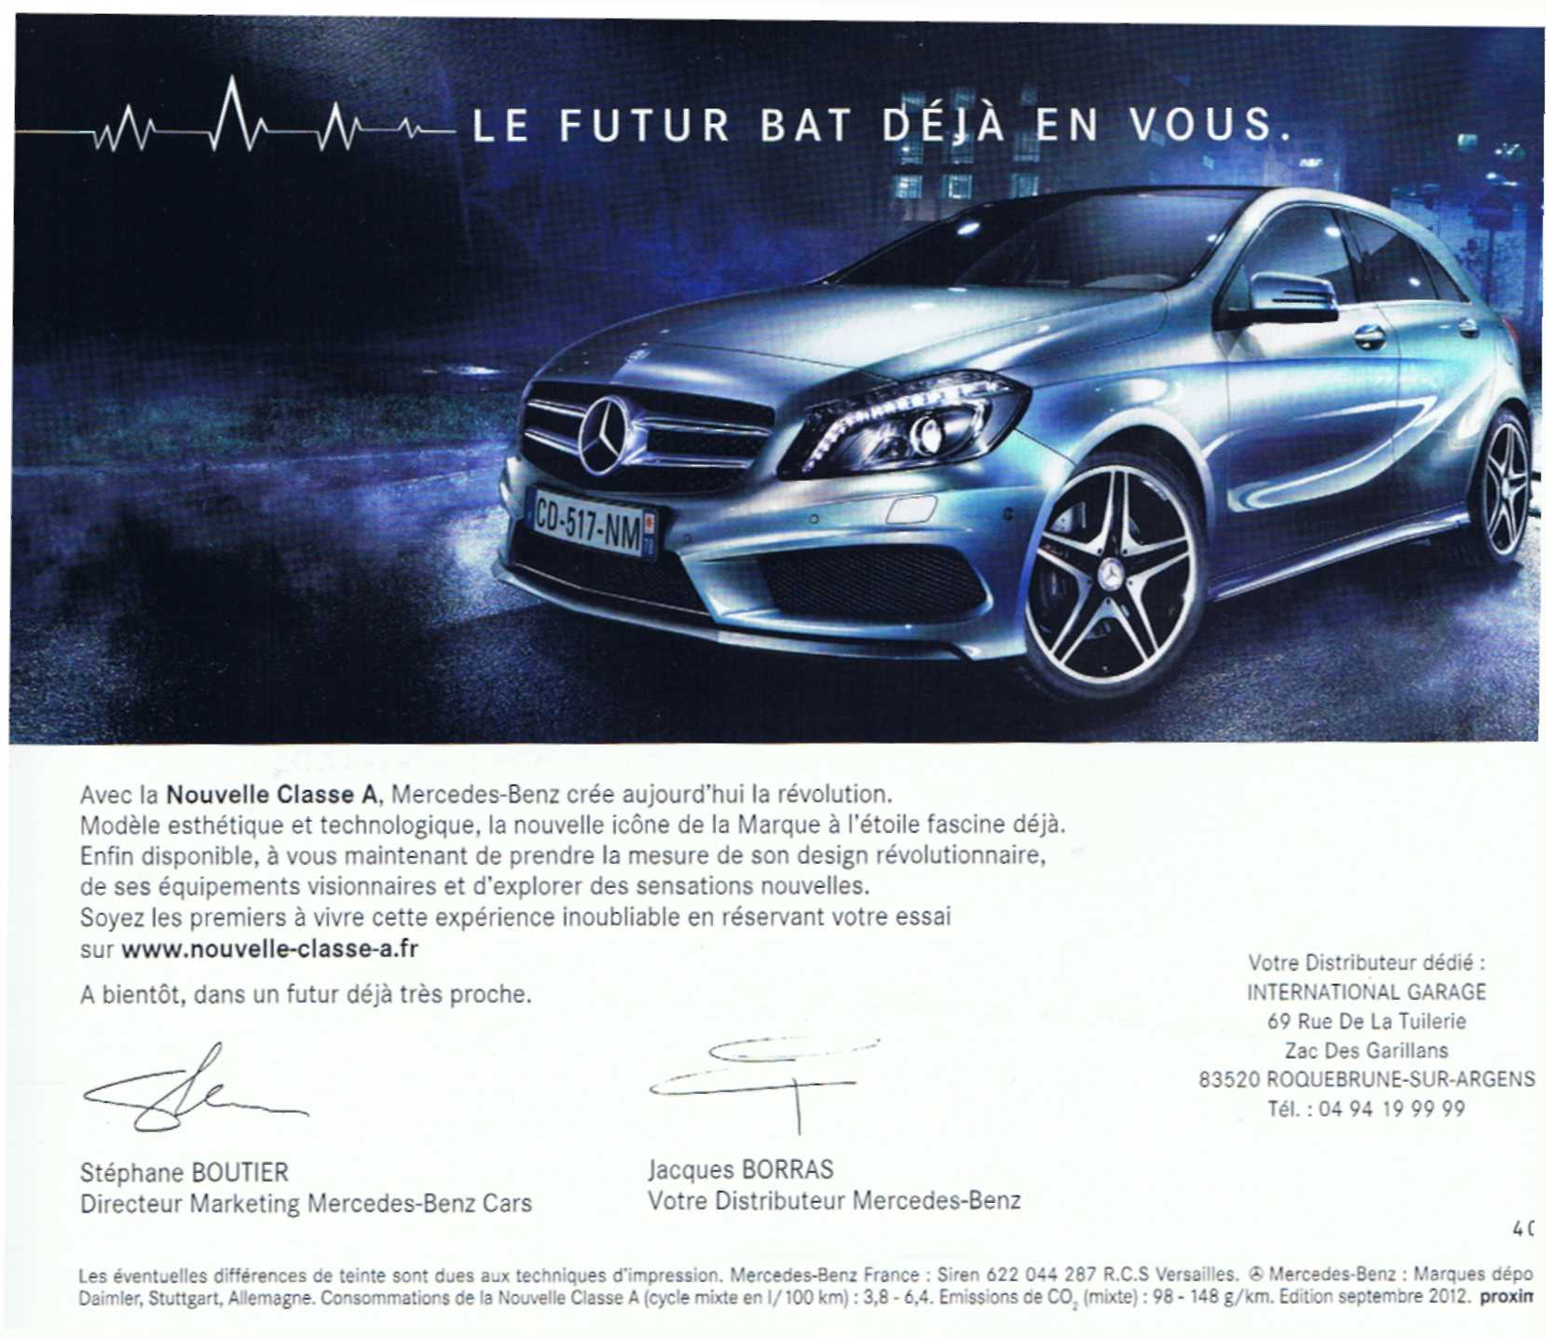

5. Indiquez les objectifs poursuivis par Mercedes-Benz au travers de ce courriel (e-mail).

⇨

⇨

⇨

6. Expliquez en quoi cette méthode (l’e-mailing) est particulièrement intéressante à utiliser pour Mercedes-Benz.

⇨

⇨

⇨

Parmi les moyens de communication hors-média on peut trouver l’ISA (Imprimé Sans Adresse), les promotions, les PLV (Publicités sur le lieu de Vente)… Voici un ISA envoyé par Mercedes-Benz 🡻

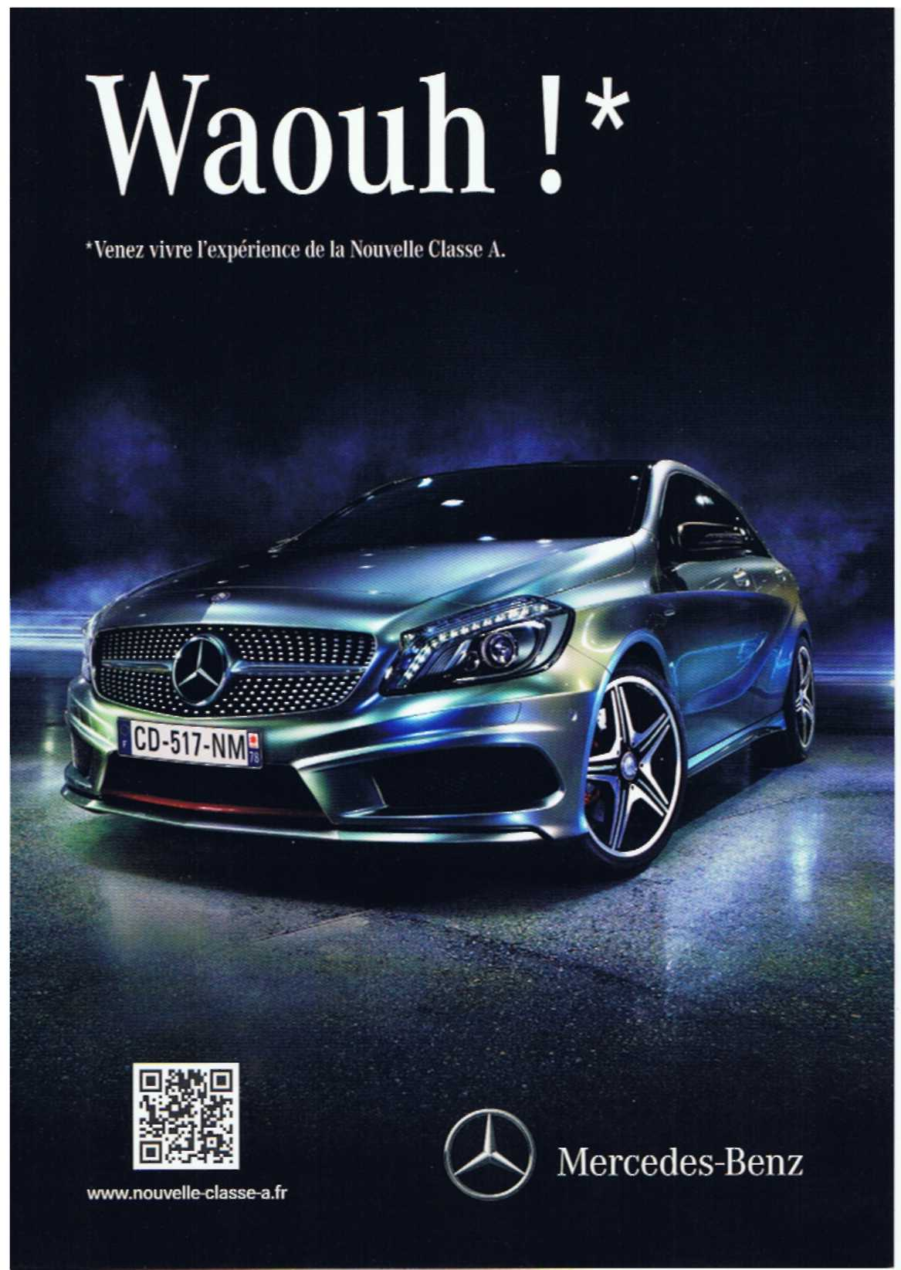



7. Que peut-on dire des moyens de communication hors-média si on les compare aux moyens de communication média (Sport TV, Radio, Presse, Affichage, Cinéma et Internet) ?

Complétez le tableau suivant en surlignant les bonnes réponses 🡻

|  |  |  |  |  |
| --- | --- | --- | --- | --- |
|  | Moyens de communication média | | Moyens de communication hors-média | |
| Ciblage | En général large | En général précis | En général large | En général précis |
| Information diffusée | Globale, générale | Précise, complète | Globale, générale | Précise, complète |
| Zone de diffusion | Territoire étendu | Territoire restreint | Territoire étendu | Territoire restreint |

On peut donc constater que les moyens medias et les moyens hors-médias sont :

🡺 :

8. D’après-vous, quelles sont les limites à l’utilisation de ces différents moyens de communication médias et hors-médias.

🡺 :

🡺 :